**PROYECTO B8**

Autor 1 Javier Nieto Menéndez

Autor 2 Pedro Biain Álvarez

Autor 3 Pablo Agüera Álvarez

# Resumen

Resuma brevemente en qué consiste el proyecto y los logros obtenidos. Puede ayudarse de una imagen o figura. Máxima extensión, esta página.

# Diseño preliminar

## Caso de uso

## Arquitectura funcional y Física

Funcional:

Física:

## Requisitos

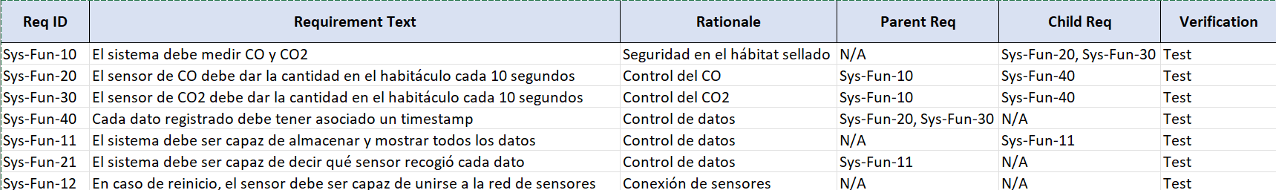

# Diseño detallado

## Sistema de Sensores

## Plataforma

# Resultados del proyecto

## Plan de pruebas

### Alcance: Definición de las funcionalidades, requisitos y/o características que serán probadas.

### Estrategia de Pruebas. Métodos y enfoques que se utilizarán para realizar las pruebas (por ejemplo, pruebas manuales, automatizadas, de regresión, etc.).

### Criterios de Aceptación. Condiciones que deben cumplirse para considerar que una prueba ha sido exitosa.

### Recursos: Detalle de los recursos necesarios, incluyendo hardware, software, y personal.

## Resultados de las pruebas

# Coste del proyecto

Indique el coste del proyecto (sin contar con el coste de recursos humanos). Tiene que ser coherente con la arquitectura física del proyecto.

# Trabajo futuro

Comente cómo se podría continuar el proyecto y una estimación del coste, tanto económico como en tiempo.